Муниципальное бюджетное дошкольное образовательное учреждение детский сад №20

Мастер -класс для родителей
«Наполним дом музыкой: идеи музыкальных инструментов своими руками»

Подготовила: Фомина К.В.
музыкальный руководитель

г. Новочеркасск
2019 г.
Чтобы делать с детьми музыкальные инструменты, нужно обладать немалой смелостью, ведь, попав в детские ручки, такие предметы зачастую становятся источником звуков, далеких от гармонии. Тем не менее, вряд ли кто-то усомнится в пользе музыкальных игрушек для развития слуха и чувства ритма. Не говоря уже о радости, которую принесет ребятишкам хорошо организованны домашний оркестр.
1. Шум дождя.
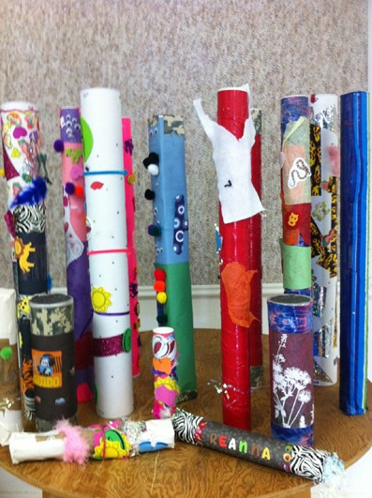
Наполнить такие палки-дождики можно чем угодно:

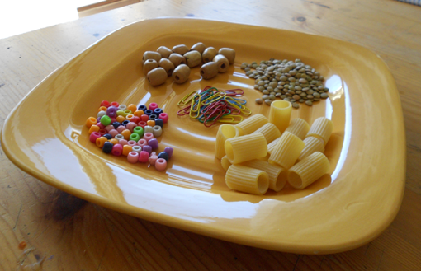

2. Трещотка из скорлупок.
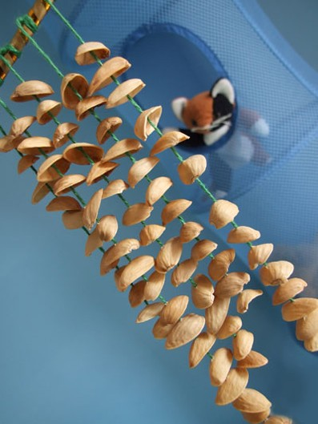
3. Гремелки.
Бутылки разных размеров можно наполнить крупами, бусинками, камешками, орехами или зубочистками.
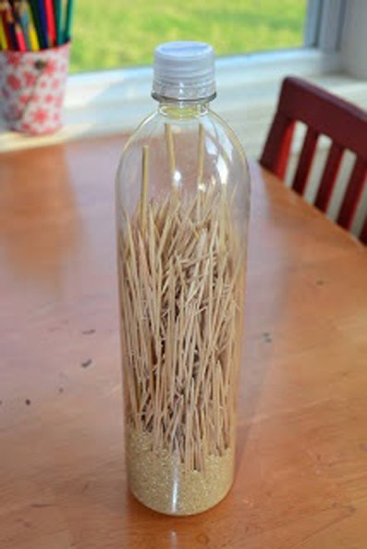

А красиво оформленные бутылки легко превратятся в маракасы!
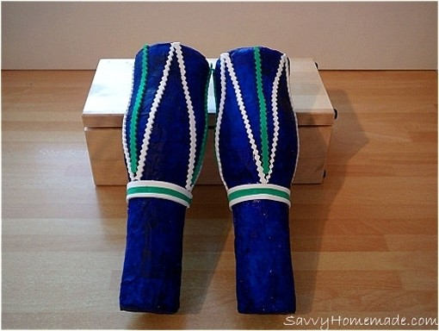
4. Барабаны
Лопнувшие шарики найдут свое применение.

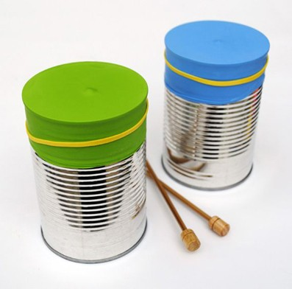

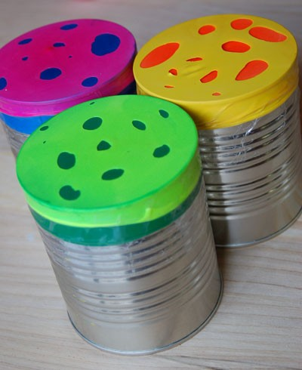

5. Радужный стаканофон.
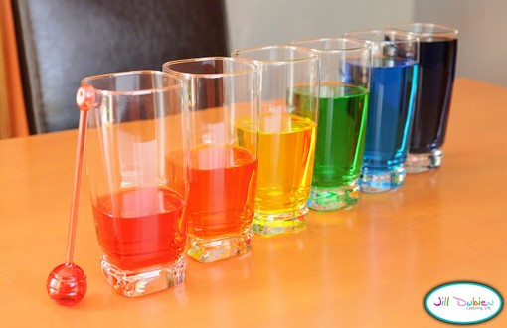
6. Кастаньеты.
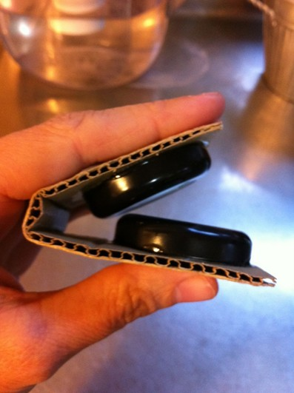
Пластиковые крышечки можно заменить на монеты.
7. Дудочка из трубочек.
